附件1

2023首届北京攀岩公开赛竞赛规程

一、主办单位

北京市体育竞赛管理和国际交流中心

北京市登山运动协会

二、承办单位

北京首钢园运动中心运营管理有限公司

三、时间和地点

2023年10月14日-15日在首钢极限公园举行

四、竞赛组别、项目及规模

（一）竞赛组别

公开组（男子、女子）：2009年12月31日前出生（14岁及以上）。

少年组（男子、女子）：2010年1月1日至2013年12月31日出生（10至13岁）。

（二）竞赛项目

难度赛、攀石赛

1. 参赛规模

公开组:男子60人，女子 60人，合计:120人;

少年组:男子80人，女子80人，合计:160人;

公开赛总计:280人。

五、参加办法

（一）以个人为单位报名参加。

（二）参赛选手条件及要求

1.公开组：

难度：男子先锋5.11d；女子先锋5.11a；

攀石：男子V4；女子V3。

2.少年组：

难度：男子先锋5.10d；女子先锋5.10b；

攀石：男子V3；女子V2。

3.参赛者报名即同时参加攀石、难度两个项目比赛。

（三）参赛者必须经二级以上医院检查证明身体健康，适宜参加该项比赛。选手在参赛过程中一旦感觉身体不适，应立即中止比赛，请求工作人员帮助。以下疾病患者不宜参加比赛，否则由此产生的一切后果自负：

1.先天性心脏病和风湿性心脏病患者；

2.高血压和脑血管疾病患者；

3.心肌炎和其它心脏病患者；

4.冠状动脉病患者和严重心律不齐者；

5.血糖过高或过低的糖尿病患者；

6.比赛日前一晚酗酒者；

7.其他不适合运动的疾病患者。

（四）所有运动员必须签署《健康安全责任承诺书》，并于比赛当天带到现场。

六、竞赛办法

（一）参照国际攀联、中国登山协会竞赛规则，按照本规程执行。

（二）难度赛

1.难度赛将进行预赛和决赛，预赛各组均设置2条线路，采用开放式。男女各取前8名进决赛。决赛为隔离式比赛。

2.预赛关门时间每条线路4分钟，决赛关门时间为5分钟。

3.各组别均采用先锋攀登方式。

（三）攀石赛

1.攀石赛将进行预赛和决赛，攀石赛预赛为开放式，共6条线路，6条线路成绩累加得到总成绩，男女各取前6名进入决赛。

2.攀石赛决赛为隔离式，共4条线路；比赛时间：每人每条线路4分钟。

（四）报名确认后不得更改，单项报名参赛不足6人时，不进行比赛。

（五）参赛运动员在比赛中因违规操作出现的任何情况，责任自负。

（六）所有运动员需要自备个人攀岩装备。包含：攀岩鞋、安全带、粉袋等。

七、报名办法

（一）报名方式

通过北京市登山运动协会官方微信公众号报名、缴费。

报名开放时间：2023年7月25日10:00 至 9月15日24:00。

报名链接：扫描二维码。

赛事报名咨询联系人：胡老师，电话18611377350

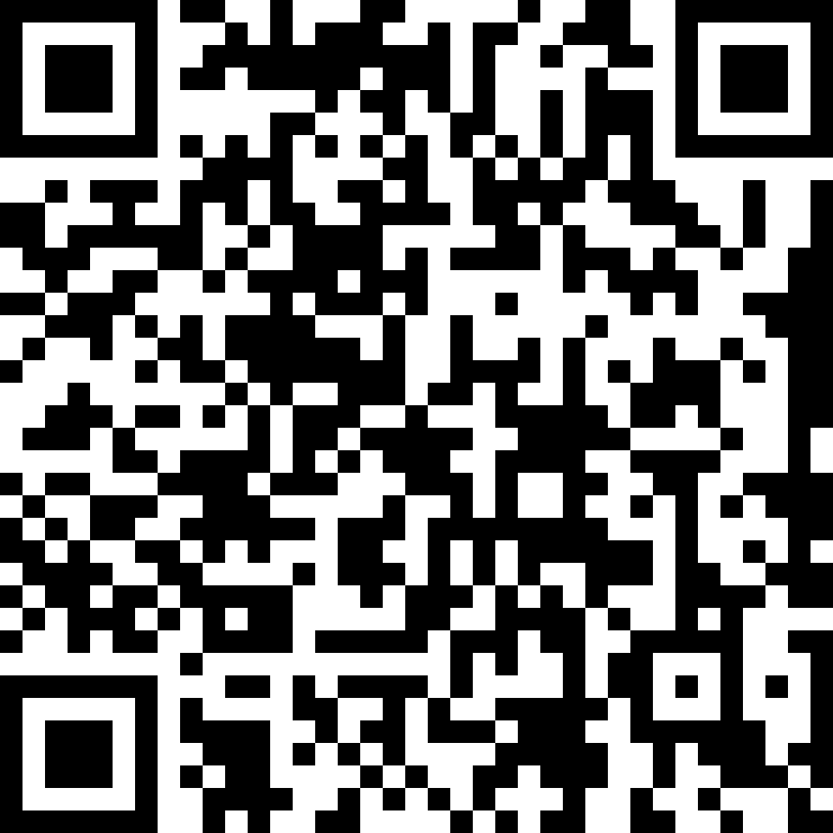

（二）报名费

398元人民币/人（报名费包含：难度赛、攀石赛，1张比赛日观众门票）。

（三）观赛票

10月14日预赛票价50元/人，网上预售价40元/人；

10月15日决赛票价80元/人，网上预售价60元/人；

每日观赛票限售300张。

八、录取名次和奖励办法

（一）本次比赛攀石项目各组别均取前六名进入决赛，难度项目各组别均取前八名进入决赛。

（二）公开男子、女子组前三名颁发奖杯、证书、奖金。

冠军奖金10000元人民币；

亚军奖金 5000元人民币；

季军奖金 2000元人民币。

（三）少年男子、女子组前三名颁发奖杯、证书。

（四）各组别除前三名以外进入决赛的选手颁发成绩证书。

九、保险

所有参赛运动员需自行购买意外伤害保险，比赛当天检录时出示核验，也可以在比赛当天现场扫码购买，为检录顺畅建议提前购买。

十、反兴奋剂和赛风赛纪

（一）若比赛中出现兴奋剂违规行为，将取消运动员所获比赛成绩名次及奖励，并按照相关规定追加处罚。

（二）参赛人员违反赛风赛纪规定，弄虚作假、冒名顶替、干扰赛场秩序、拒绝领奖、采用不正当手段获取名次者，一经查实，取消其参赛资格和成绩名次及奖励，并按照相关规定追加处罚。

十一、仲裁和裁判员

（一）各项目竞赛均设立仲裁委员会并按照国家体育总局相关要求对比赛进行仲裁判定；

（二）所有裁判员由赛事组委会统一选派。

十二、本规程解释、修改权属赛事组委会，未尽事宜由主办单位另行通知。

附件2

2023首届北京攀岩公开赛健康安全责任承诺书

2023首届北京攀岩公开赛将于2023年10月14日-15日举行，为保障赛事安全有序举办，保证赛事所有人员身体健康，根据有关部门要求，特制定此承诺书。参赛选手应树立“每个人都是自己健康第一责任人”的理念，做好个人健康防护。请参赛选手本人及其监护人仔细阅读并确认本承诺书所有事项。如有不实承诺，本人及其监护人自愿承担一切后果及法律责任。

1.本人自愿参加本次赛事及一切与该赛事相关的活动（以下统称“赛事”或“比赛”），并具有参加本赛事相应的民事行为能力，且本人的法定监护人同意本人参加该赛事；

2.本人及本人法定监护人确认知晓参与本次赛事可能发生的一切风险（包括但不限于人身伤亡风险），承诺本人已经通过正规的医疗机构进行体检，并确认本人的身体和精神状况符合参赛条件。本人已为参赛做好准备，本人及本人法定监护人承诺自愿承担参赛带来的所有风险。本人及本人法定监护人确认并同意，本人参加赛事举办全过程中所发生的非因赛事导致的人身伤害、局部或永久性残疾、死亡等事件及因此产生的所有医疗费用、护理费用、营养费等损失，赛事主办方将不承担任何责任。

3.本人完全了解自身的身体状况，确认自身健康状况良好，脑电图、心电图、血压、脉搏指标正常，没有任何身体不适或患有任何不适合参加比赛的疾病。本人及本人法定监护人承诺，如隐瞒任何病情，本人及本人法定监护人将自行承担由此所导致的全部后果。

4.本人及本人法定监护人愿意遵守本次赛事的所有要求，并购买意外伤害保险。如果本人知道自己在赛事之前或者赛事期间存在患病、受伤等可能有碍自身比赛状态的情况，或者发现、注意到任何可能影响本人的健康或安全的风险或潜在风险，包括但不限于肌肉拉伤、软组织挫伤、眩晕等任何身体不适，本人将立刻停止参赛并将相关情况告知工作人员，否则由此产生的全部责任均由本人及本人法定监护人承担。

5.本人及本人法定监护人同意，在比赛期间本人发生受伤或突发疾病等情况时接受赛事主办方在赛事期间提供的现场急救性质的医务治疗，但在接受该等医疗救治期间发生的相关费用由本人及本人法定监护人承担。

6.本人知悉并同意赛事主办方将本人在报名过程中提供的个人信息用于本人参赛、赛事成绩查询等为促进赛事正常开展所必须情形；本人知悉并同意赛事主办方在赛事期间通过使用人脸识别技术对本人进行身份识别。

7.本人承诺以自己的名义报名参赛，同意向赛事主办方提供有效的身份证件和资料用于核实本人的身份，本人及本人法定监护人同意承担因身份证件和资料不实所产生的全部责任。

8.赛事过程中，本人将遵守赛事纪律，遵守赛事主、承办方所制定的各项赛事规程、规则、规定、要求及采取的各项措施，不辱骂赛事工作人员、其他参赛者，不打架斗殴，如有违反，本人及本人法定监护人将接受赛事主办方等相关主管机构的处罚并承担因此产生的法律责任。

9.本人及本人法定监护人承诺，配合执行各项疫情防控措施，履行个人疫情防控义务。本人及本人法定监护人充分认识疫情防控工作的严肃性和重要性，同意对本人提供的各项信息的真实性承担一切法律责任。

10.本人及本人法定监护人承诺认真贯彻组委会关于赛风赛纪和反兴奋剂工作指示，严格遵守国家法律、法规和北京市体育局的相关规定，自觉维护比赛秩序，不以任何方式干扰和影响裁判员的执裁工作，不食用不符合反兴奋剂管理要求的任何食品和营养品，自觉配合兴奋剂检查人员，自觉接受反兴奋剂的管理教育，确保不出现任何兴奋剂违规事件。

11.本人及本人法定监护人将积极主动维护和宣传赛事正面形象，客观、正确对待比赛胜负，不通过媒体采访或个人社交媒体平台（包括但不限于微博、微信等）发表、散播有关赛事及疫情防控的虚假消息或不当言论，避免不实报道对赛事主、承办方等产生不良影响。

12.本人及本人法定监护人确认并同意，如本人、本人法定监护人违反上述任何一项声明或承诺，本人及本人法定监护人将承担因此产生的所有法律责任和后果，若因此给赛事主办方造成任何损失，本人法定监护人将向赛事主办方承担赔偿责任。

13.本人及其监护人承诺未有赛事规程中注明的不能参赛的病症。

14.本人及其监护人承诺，严格遵守2023首届北京攀岩公开赛竞赛规程和报名须知参赛要求。

选手本人签名： 未成年人监护人签名：

本人身份证号： 监护人身份证号：

签署日期：